**Bilder für M1:**

Ein Bild, das Kreis, Logo, Grafiken enthält.
Ein Bild, das Elektronisches Gerät, Gerät, Kopfhörer, Elektronik enthält.
Ein Bild, das draußen, Gebäude, Straße, Stadtzentrum enthält.

Ein Bild, das Zahnrad, Design enthält.
Ein Bild, das Elektronik, Computer, Ausgabegerät, Büroausstattung enthält.
Ein Bild, das Screenshot, Farbigkeit, Grafiken, Design enthält.

Ein Bild, das Cartoon, Clipart enthält.
Ein Bild, das Computer, Text, Screenshot, Elektronik enthält.
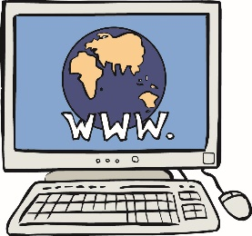 Ein Bild, das Screenshot, Grafiken, Logo, Diagramm enthält.
Ein Bild, das Schloss, Vorhängeschloss, Metallwaren enthält.
Ein Bild, das draußen, Natur, Wolke, Himmel enthält.
Ein Bild, das Himmel, Blau, Screenshot, Licht enthält.
